Programa comentado - Piscar o Led - ARM

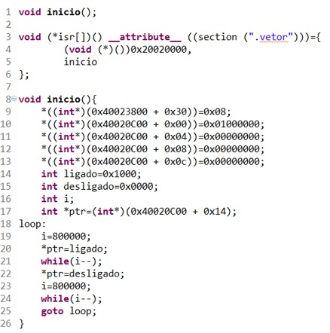

Ln --> Linha n

L3 : Atribui o vetor de ponteiro de função a uma seção da memória.

L4 : Chama o vetor, no final da RAM localizada no endereço 0x20020000.

L9 : Habilita PORTD.

L10 : Coloca PORTD em modo Output.

L11 : Coloca PORTD em modo Push-pull.

L12 : Coloca PORTD em modo Speed Low.

L13 : Coloca PORTD em modo No pull-up, pull-down.

L14 e L15 : Atribui valores as variáveis "ligado" e "desligado".

L16 : Declara a variável "i".

L17 : Declara um ponteiro que aponta para o endereço de ODR0.

L18 : Label "loop".

L19 : Atribui o valor de 800000 a "i".

L20 : Põe o valor de "ligado" no endereço de ODR0.

L21 : Decrementa o "i" até zerar.

L22 : Põe o valor de "desligado" no endereço de ODR0.

L23 : Atribui o valor de 800000 a "i".

L24 : Decrementa o "i" até zerar.

L25 : Volta para a Label, L18.